ANALIZZO UN VOLANTINO

Nel volantino non sono solo le parole a comunicare, ma anche le immagini.
Osserva questo volantino. Soffermati a guardare attentamente i punti indicati dalle frecce e verbalizza tutte le informazioni che esso ti ha fornito.
Infine fai un cerchio intorno al LOGO.

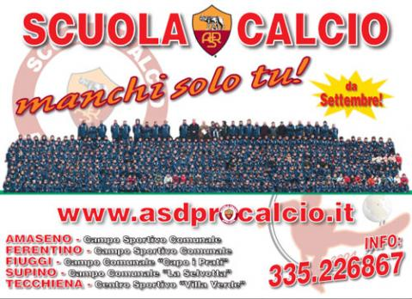
Leggendo questo volantino ho saputo...

